Государственное учреждение образования

«Мозырский центр туризма и краеведения детей и молодежи»

ОПИСАНИЕ ОПЫТА ПЕДАГОГИЧЕСКОЙ ДЕЯТЕЛЬНОСТИ

«ФОРМИРОВАНИЕ ПОЗНАВАТЕЛЬНОЙ АКТИВНОСТИ

ПУТЕМ ИСПОЛЬЗОВАНИЯ ЭФФЕКТИВНЫХ ФОРМ И МЕТОДОВ ТУРИСТСКО-КРАЕВЕДЧЕСКОЙ ДЕЯТЕЛЬНОСТИ НА ЗАНЯТИЯХ ОБЪЕДИНЕНИЯ ПО ИНТЕРЕСАМ «ПЕШЕХОДНЫЙ ТУРИЗМ»

Тимохина Светлана Николаевна,

педагог дополнительного образования

8(029)5374490;

e-mail:MCTiK@tut.by

В числе ориентиров образовательной политики нашей страны является воспитание социально успешной, разносторонне развитой личности, действующей рационально и готовой к принятию ответственных решений. Тем самым повышается ответственность учреждений образования за формирование такого свойства личности учащегося, как познавательная активность.

Познавательная активность лежит в основе любой деятельности учащегося на всех возрастных этапах его развития. Без достаточно высокого уровня данной активности невозможна эффективная организация образовательного процесса. Сформированность такого качества личности учащегося, как познавательная активность, создаёт предпосылки для максимально полного применения учащимися своих творческих сил, способностей, умений и навыков. Поэтому считаю тему опыта актуальной.

При изучении психолого-педагогической литературы, исходя из опыта своей педагогической деятельности, мною было определено противоречие между насущной необходимостью формирования познавательной активности учащихся и недостаточным, зачастую фрагментарным использованием большого потенциала краеведения и туризма в целом.

Для выявления динамики развития познавательной активности учащихся была проведена диагностика за период реализации программы «Пешеходный туризм». Наблюдение проводилось среди учащихся: 12 лет (4 учащихся), 11 лет (8 учащихся), 10 лет (3 учащихся) (приложение 3). По результатам проведенной диагностики была прослежена динамика развития познавательной активности учащихся. Тем самым подтверждается тот факт, что данное свойство личности является формируемым качеством, может быть реально повышено, если в процессе обучения будут использоваться различные формы и методы туристско-краеведческой деятельности.

Цель данного опыта – формирование познавательной активности учащихся путем использования эффективных форм и методов туристско-краеведческой деятельности на занятиях объединения по интересам «Пешеходный туризм».

Работа в этом направлении осуществлялась через решение следующих задач:

- определить уровень познавательной активности учащихся посредством диагностики;

- разработать и применить на практике маршруты туристских пешеходных походов, экскурсионных путешествий;

- создать банк данных наиболее эффективные методы и формы работы с учащимися туристско-краеведческой направленности, повышающие уровень познавательной активности.

Длительность работы над темой опыта составляет более трех лет. В ней выделялись следующие этапы: подготовительный (выявление уровня сформированности познавательной активности учащихся путем анкетирования, наблюдения, изучение существующих проблем); практический (применение на практике эффективных форм и методов туристско-краеведческой деятельности); обобщающий (систематизация полученных результатов, планирование дальнейшей работы).

Ведущая идея опыта: познавательная активность при правильной педагогической организации образовательного процесса на деятельностной основе путем использования эффективных методов и форм туристско-краеведческой направленности может стать устойчивой чертой личности учащегося.

Проблема формирования у учащихся познавательной активности в дидактике системы образования Республики Беларусь является достаточно актуальной (Е.Н. Можар, А.В. Пищова, И.И. Казимирская, А.П. Сманцер, С.А. Аксючиц).

В педагогической литературе активность постоянно связывают с деятельностью: активность – деятельность, активность – готовность к деятельности и активность – инициативность (Л.С. Выготский, А.М. Матюшкин, Г.И. Щукина, И.Ф. Харламов).

Понятие «познавательная активность» определяется как проявление всех сторон личности, ее интереса к новому, потребность к новой информации, стремление к познанию.

Научить ребенка действовать (в том числе совершать умственные действия) можно только в процессе деятельности. При активном действии, изучаемый материал лучше запоминается, усваивается, закрепляется.

Доминирующими сферами деятельности, где происходит формирование качеств личности учащегося, являются практическая деятельность, общение, игра.

В этом аспекте целесообразно использовать ресурс дополнительного образования. Специфика дополнительного образования связана с отсутствием жестких образовательных стандартов, наличием свободного выбора видов деятельности, режима занятости. Одним из таких ресурсов является туристско-краеведческая деятельность.

При реализации программы «Пешеходный туризм» активно использую следующие формы работы: походы, практические занятия на местности, практические занятия в помещении, краеведческие экспедиции, тематические экскурсии, учебные соревнования по ориентированию, технике пешеходного туризма, занятия-презентации, викторины, туристско-краеведческие игры.

При построении образовательного процесса основополагающими аспектами являются:

- преобладание практических занятий над теорией;

- использование принципа: игра – обучение, и меньше – лекция-беседа;

- создание атмосферы увлеченности и доброжелательности;

- создание комфортных условий обучения, условий, при которых учащийся чувствует свою успешность.

Эти принципы успешно реализуются через применение на занятиях игровых форм. С помощью игры можно достаточно эффективно решать целый ряд задач, которые трудно достигаются в традиционном обучении. Игра помогает сделать любой материал увлекательным, облегчает процесс усвоения знаний. Познавательная активность в условиях игры у всех учащихся в среднем в 2,5 раза выше по сравнению с ситуациями учебного общения [4, с.10].

При изучении разделов программы «Краеведение», «Обеспечение безопасности в туристском походе», «Топографическая подготовка» использую игровую деятельность:

- интеллектуальный аукцион – игровая форма состязательной интеллектуальной деятельности. Чтобы «купить» предлагаемый «товар» (буклет, диск), надо предъявить «плату» в виде определенных знаний о предмете. Разыгрываемый предмет приобретает тот, кто сообщит как можно больше необходимых сведений до третьего гонга. Например, задается вопрос: «Назовите туристские узлы, необходимые для организации страховки, самостраховки», «Назовите краеведческие объекты определенного региона». Выигрывает лот аукциона тот, кто последним даст информацию по предлагаемому вопросу.

- викторина – занимательная игра, в процессе которой в определенной последовательности перед участниками ставятся вопросы. Вопросы обычно объединяю общей темой: история города, туристский бивак, экскурсионные объекты края (приложение 3);

- конкурс – это соревнование на лучшее выполнение определенного задания. В ходе проведения конкурса каждый участник может проверить свои знания, умения, способности: обустройство бивака, разжигание костра, вязка туристских узлов, организация самостраховки. В коллективной борьбе за победу формируются убеждения учащихся, взгляды, теоретические и практические умения.

Для пополнения арсенала знаний и умений по ориентированию в своей практике я использую состязательную форму активного ориентирования – квест-ориентирование. Данная форма предполагает совмещение спортивной составляющей и интеллектуальной игры: поиск и достижение заданных объектов по определенному маршруту; в качестве подсказки дается фото фрагмент объекта или краткое описание в виде тестовых заданий; на каждом объекте дается задание для поиска следующего. Более упрощенный вариант этой игры я провожу на территории двора: на дорожках рисуются знаки, участникам выдаются маршрутные листы с такими же знаками, задача участника – найти все знаки и отметить на бланке. Лучший результат определяется по наименьшему времени, затраченному на задание, и наибольшему количеству найденных объектов. Следует отметить, что игровая форма занятий включает в себя фактор состязательности, но независимо от этого, представляет собой мотивационный процесс мыслительной активности учащихся.

Наиболее эффективным методом, позволяющим стимулировать познавательную активность и самостоятельность учащихся, формировать навыки творческого мышления, умения ориентироваться в информационном пространстве является проектная деятельность: подразумевает организацию самостоятельной работы учащихся (руководитель – консультант) по решению конкретной проблемы. Группа учащихся разрабатывает алгоритм работы над данной проблемой, проводит необходимые исследования, собирает информацию, формирует итоговые результаты. Данный метод я использую при изучении разделов программы «Туристский быт», «Подготовка похода»: проект на лучшее походное меню (полезность, ценность, калорийность туристского блюда; количественный расчет набора продуктов на период похода), на лучший туристский бивак (безопасность размещения, набор группового снаряжения, эстетическое оформление), на самый познавательный туристско-краеведческий маршрут (насыщенность объектов, информационно-познавательная значимость, протяженность маршрута). Лучший проект воплощается на практике во время проведения итоговых экспедиций, походов.

Каждому ребенку свойственна потребность в новых впечатлениях, переходящая в не насыщаемую познавательную потребность. Наиболее действенной формой в данном случае является экскурсионная деятельность.

Ни один учебник не может дать учащимся яркого представления, эмоциональной информации, в какой мере дает им экскурсия. Это дополнительный источник знаний, приобретенный в неформальной обстановке.

Опыт показывает, что системно организованная экскурсионная деятельность позволяет эффективно решать проблемы формирования у учащихся познавательной активности и практической деятельности. В данном случае в моей работе большой приоритет отдается именно экскурсии.

Разработаны тематические экскурсии, созданы различные формы этой деятельности: очные, заочные экскурсии. Заочные экскурсии, в виде мультимедийных презентаций – наиболее приемлемая форма работы, при отсутствии временных, финансовых ресурсов.

Наибольшая активность экскурсионной деятельности приходится на период каникул. Планирование экскурсий я осуществляю исходя из интересов учащихся. Экскурсии проводятся в следующих аспектах:

1. «Искусство и архитектура»: обзорные экскурсии по городам, посещение музеев, картинных галерей, выставок (г. Минск, г. Гродно, г. Брест, г. Гомель, г. Витебск).

2. «Духовное наследие»: посещение храмов, монастырей. Экскурсионные возможности данного цикла обширны: Юровичский монастырь, музей старопечатной книги в Свято-Михайловском кафедральном соборе г. Мозырь.

3. «Военно-исторический цикл»: посещение памятных мест, связанных с событиями Великой Отечественной войны.

Весомый вклад в данный цикл вносит посещение Белорусского государственного музея истории Великой Отечественной войны в г. Минске.

4. «Природоведческий цикл»: экскурсии по паркам, скверам, заказникам. В г. Мозыре находится государственный ландшафтный заказник «Мозырские овраги».

5. «Профориентационный цикл»: посещение предприятий, организаций. Это направление охватывает следующие объекты города: Мозырсоль, Мозырская швейная фабрика «Надекс», Мозырская фабрика художественных изделий, лесхоз, воинская часть.

Экскурсия является неотъемлемой формой активизации у учащихся интереса к изучаемому материалу. Интерес – мощный побудитель активности личности, под его влиянием все психические процессы протекают особенно интенсивно и напряженно, а деятельность становиться увлекательной и продуктивной. На протяжении всей экскурсии используется так называемый «прием новизны» – включение в содержание учебного материала интересных сведений, фактов, исторических данных.

В ходе пеших экскурсий учащиеся выполняют следующие задания:

- ориентирование на незнакомой территории;

- нахождение экскурсионных объектов по карте;

- определение местоположения в ходе движения.

Тем самым, в данной форме интегрируются элементы ориентирования и краеведческая составляющая.Безусловно, у учащихся возникает возможность «почувствовать город ногами» — изучить его в динамике повседневной жизни.

Мною отработана практика совершения экскурсионных поездок с учащимися железнодорожным транспортом. За период деятельности учащиеся объединения посетили все областные города республики.

Основополагающей формой работы при совершенствовании навыков и умений в моей практике является поход. Походы целесообразно проводить после изучения каждого раздела.

При организации походов необходимо использовать условия своего региона: природные особенности, географические условия, исторические объекты.

Организация похода включает в себя ряд этапов:

- постановка цели, определение сроков, функциональных обязанностей;

- разработка маршрута;

- разнообразие условий передвижения: дорога, лес, луг, неровности рельефа;

- удобные и безопасные места для ночлега;

- разработка графика и режима движения.

География маршрутов походов объединения «Пешеходный туризм» велика: Мозырский район, Калинковичский район, Петриковский район. Цель, которую я преследую при осуществлении туристских походов, – развитие двигательной, познавательной активности учащихся, укрепление их физического и психологического здоровья. При этом предполагается решение следующих задач:

- развитие межличностных отношений: контактность, доброжелательность.

- развитие морально-волевых и нравственных качества, памяти, логического мышления, наблюдательности, внимания.

На фоне положительных эмоций в постоянно меняющихся внешних условиях от учащихся требуется быстрая и точная оценка сложившейся ситуации, умение принять правильное решение в условиях физических нагрузок. Как известно, эмоции являются движущей силой, которая активизирует процесс познания.

Учащиеся объединения являются активными участниками районной акции «Познай Родину – воспитай себя»: оказание помощи в проведении пешеходных походов выходного дня с учащимися школ города. Во время данных мероприятий учащихся объединения получают возможность в показе и демонстрации своих практических навыков и умений организации туристского привала: установка бивака, разжигание костра, приготовление пищи в полевых условиях. Данная форма является условием для совершенствования и закрепления практических навыков и умений.

Еще одним действенным средством, позволяющим активизировать и задействовать всю группу, является коллективный выпуск тургазеты. Над газетой работает несколько групп учащихся, каждая из которых выполняет свои функции: сбор информации, редактирование, оформление, что позволяет максимально полно учитывать индивидуальные возможности и интересы учащихся. В очерках, репортажах учащиеся делятся своими впечатлениями, эмоциями о совершенных поездках, пройденных километрах. Педагогические возможности данной формы работы: развитие творческих инициатив, формирование исследовательских, коммуникативных умений. Совместные дела создают условия для сотрудничества и сотворчества.

Я считаю, что одно из главных условий выработки у учащихся установки на активное действие – это системные мероприятия, построение образовательного процесса на основе сотрудничества (совместные цели, наличие позитивных межличностных отношений, разделение обязанностей). При совместной деятельности возрастает объем усваиваемого материала, растет познавательная активность, творческая самостоятельность, усиливается сплоченность группы.

Подытоживая вышеизложенное, можно сделать вывод, что описанные, формы, методы работы формируют у учащихся такое свойство личности как познавательную активность.

Для определения уровня познавательной активности, в ходе работы, я использовала следующие методы: анкетирование (опросник Ч.Д. Спилберга), наблюдение (приложение 3). Итогом работы явилась положительная динамика познавательной активности – качественное изменение внутренних и внешних показателей у учащихся: эмоциональное состояние, открытость, внимание, быстрота включения в работу, активность, диалог с педагогом, учащимися, работоспособность, самостоятельность выполнения работы. Полученные изменения обусловлены систематичностью занятий, выбором форм и методов организации работы, а также практической направленностью программы объединения.

Становится очевидным, что вовлечение учащихся в активную туристско-краеведческую деятельность позволяет обеспечить повышение уровня познавательной активности. Практический выход – участие в районных и областных мероприятиях. За период деятельности по итогам областных конкурсов и соревнований было завоевано 4 диплома.

В процессе работы создан банк данных эффективных методов и форм работы с учащимися туристско-краеведческой направленности, планируется издание разработок по данной теме.

Опыт по данной теме транслировался на заседании районного ресурсного центра педагогов дополнительного образования, на районном августовском пленарном совещании педагогических работников.

Представленный педагогический опыт могут использовать педагоги дополнительного образования, учителя истории, учителя физической культуры и здоровья в рамках организации внеклассных мероприятий.

Считаю тему опыта перспективной, планирую продолжить работу по формированию познавательной активности учащихся путем использования форм и методов туристско-краеведческой деятельности.

Список литературы

1. Аксючиц, С.А. Познавательная активность как педагогическая проблема: сущность и содержание / С.А. Аксючиц // Кіраванне ў адукацыі. У дапамогу педагогу. *–* 2012. *–* № 9.
2. Казимирская, И.И. Организация и стимулирование учебно-познавательной активности учащихся старших классов: учебно-методическое пособие для руководителей и педагогов общеобразовательных школ / И.И. Казимирская, Е.Н. Можар. *–*  Минск: Республиканский институт высшей школы, 2017. *–* 190 с.
3. Константинов, Ю.С. Детско-юношеский туризм: учебно-методическое пособие / Ю.С. Константинов. *–* М. ФЦДЮТиК, 2016. *–*  600 с.
4. Матюшкин, А.М. Психологическая структура, динамика и развитие познавательной активности /А.М. Матюшкин // Вопр. Психол. *–* 2022. *–*  № 4
5. Молочников, С.Г. Дополнительное образование детей и молодежи / С.Г. Молочников // Выхаванне i дадактовая адукацыя. – 2021. – № 10. – С. 31-32.
6. Панина, Т.С. Современные способы активизации обучения: учеб. пособие для студ. высш. учеб. заведений / Т.С. Панина. – М.: Издательский центр «Академия», 2018. 176 с.

Приложение 1

Развивающие игры по ориентированию

Программа объединения по интересам: «Пешеходный туризм».

Раздел программы: «Топографическая подготовка».

Тема: «Топографическая и спортивная карта», «Компас и работа с компасом».

Задачи:

* сформировать навыки работы с компасом, картой;
* создать положительную мотивацию к системной подготовке;
* развивать личностных качеств: память, логическое мышление, наблюдательность, внимание.

Получить разнообразный арсенал знаний и умений ориентироваться, можно только используя специальные задания, упражнения и игры. Занятия можно проводить как в помещении, так и на местности. Данная группа игр, заданий, упражнений позволяет при освещении темы отойти от традиционных методов рассказа или беседы.

Игры на знание условных знаков спортивной карты

Игра «Знаковые эстафеты». Участники игры делятся на две или большее число команд. Перед началом игры команды выстраиваются в колонны. На некотором расстоянии от них на гимнастических скамейках (в лесу – просто на земле) раскладываются две группы карточек для каждой команды. В одной группе – карточки с названиями условных знаков, во второй – карточки с их символами.

Ход игры

Первый участник эстафеты бежит и приносит второму игроку своей команды карточку из первой группы, на которой указано название условного знака. Второй участник бежит к скамейкам и находит во второй группе карточку с символом этого условного знака. Пара карточек откладывается в сторону. Третий игрок вновь берет со скамейки карточку первой группы и передает ее четвертому игроку и т.д. После того, как все команды закончили эстафету, педагог проверяет правильность выполнения задания и, если это необходимо, начисляет командам штрафные очки.

Игра «Знаки на карте»

Участникам игры выдаются одинаковые спортивные карты.

Задание 1. Подсчитать, сколько на карте отмечено поваленных деревьев, камней, микроямок и других объектов. Задание 2. Выяснить, отмечена ли на карте железная дорога, ЛЭП, непреодолимый забор и другие объекты.

Игры на знание сторон горизонта

Игра «Гимнастика с компасом»

Учащиеся выстраиваются в шеренгу, у каждого игрока – компас. Педагог называет сторону горизонта. Например, «юго-восток». Кто быстрее повернется и встанет лицом к юго-востоку, тот и выиграл.

Игра «Найди клад»

Игра проводится в лесу или классе. Заранее готовятся карточки с заданиями. Например, задание может быть таким: «Твой старт у поваленного дерева. Пройди 10 шагов на север, 5 на восток. 2 шага на юго-запад и найди клад. Кладами могут быть любые мелкие предметы, спрятанные заранее, с учетом заданий на карточках.

Игры на знание масштаба

Игра «Измеряй-ка»

Ребятам выдаются карты с нанесенными контрольными пунктами. Задание: «Измерить, на каком расстоянии друг от друга находятся КП? Какова длина всей дистанции? Измерить расстояние от вершины самого высокого холма до пересечения просек; от северного угла болота до ямки и т.д.»

Игра «Определи расстояние»

Учащимся предлагаются следующие задания «отложи на бумаге отрезок длиной в 1,5 км, масштаб 1:20000», «расстояние на карте – 3 см, масштаб 1:15000, сколь это метров на местности?».

Краеведческий турнир

(фрагмент)

«Столица белорусского Полесья»

Пояснительная записка

Ход турнира: в турнире принимают участие три команды. Игра состоит из пяти туров. Победитель определяется по наибольшей сумме баллов, набранных в течение игры.

Участники**:** игра рассчитана для учащихся среднего и старшего возраста. Требует предварительной подготовки участников.

Сценарий

Ведущий:Город Мозырь не без оснований называют столицей белорусского Полесья, белорусской Швейцарией – за удивительное сочетание живописных холмов, лесистых равнин и водных просторов, которых здесь значительно больше, чем в других уголках Беларуси.

Ведущий: Добрый день, дорогие друзья. Мы рады приветствовать вас, собравшихся в этом зале, истинных почитателей своего родного города. Именно сейчас и здесь состоится интеллектуальный поединок, посвященный древнему, сказочному городу Мозырю.

I. Тур «Мозырь – прошлое и настоящее»

Командам предлагаются вопросы.

1. В конце XI столетия возник наш город, это было небольшое поселение. Назовите место, где находилось это поселение.

Ответ: Городище Кимборовка (ул. Гоголя) находится на северо-восточной окраине г. Мозыря на одной из возвышенностей Мозырской гряды, расположено на правом берегу реки Припять.

2. Когда было даровано г. Мозырю Магдебургское право?

Ответ: В 1577 году королем Речи Посполитой *–* Стэфаном Баторием.

3. Существует много легенд, связанных с происхождением названия города Мозыря. Однако существуют научные версии. Приведите пример.

Ответ 1: Одни исследователи связывают с наименованием этнографической группы польского населения *–* мазурами. Мазуры были одной из наиболее крупных этнических групп Польши. Русские князья ходили в походы на эти земли. Киевские дружины приводили пленных, которые расселялись на территории Киевского княжества.

4. Назовите крупное предприятие г. Мозыря, в строительстве которого участвовали представители 22 национальностей бывшего Советского Союза?

Ответ: Мозырский нефтеперерабатывающий завод. В строительстве завода принимали участие белорусы, украинцы, азербайджанцы, казахи, литовцы, латыши и т.д.

II. Тур: «Улицы города»

Ведущий: Первое впечатление о городе у любого туриста определяют старые улицы: Ленинская, Советская, Калинин, Саета, Комсомольская, где сохранились постройки, здания, архитектурные памятники прошлых веков.

Задание: даны названия улиц в 20-е года 20 столетия, необходимо определить современные названия улиц.

Ответ*:* (прежнее название – современное название): ул. Калинник *–* ул. Калинина; ул. Покровская *–* ул. Ленинская; ул. Киевская *–* ул. Советская; ул. Кимборовка *–* ул. Гоголя; ул. Ромашов Ров *–* ул. Саета; ул. Пятницкая *–* ул. Куйбышева; ул. Поповщина *–* ул. Пролетарская; ул. Кладбищенская *–*  ул. Пушкина; ул. Замковая *–*  ул. Комсомольская; ул. Ксендзовка *–*  ул. Фрунзе *–* пл. Базарная *–* пл. Ленина; пл. Житомирская  *–* пл. Горького.

III. Тур «Черный ящик»

Ведущий: Продукция наших предприятий качественна и доступна, пользуется большим спросом у населения. Итак, юные знатоки, следующий тур *–* «Черный ящик». Здесь находятся предметы, которые выпускают предприятия нашего города. Задание:назвать предмет, который находится в «Черном ящике». (Ведущий дает 5 определений предмета. Первая (правильная) попытка оценивается в 5 баллов, вторая *–* 4 балла пятая *–* 1 балл).

Соль: 1. Раньше это было на вес золота. 2. Находят это под землей. 3. Это продается в магазинах. 4. Когда этого много - очень плохо. 5. Это не надо есть пачками и даже ложками, достаточно одной щепотки.

Молоко*:*1. Это вкусно и полезно.2. Это продается в магазине.3. Из этого делают различную вкуснятину. 4. Раньше это продавали в бутылках.5. Этим увлекаются маленькие дети.

VI. Тур «Конкурс капитанов»

Блиц-задание:

1. «Их именами гордится Мозырщина» (по содержанию биографии определить известного уроженца Мозырщины): родился в 1947 г. в г. Мозыре, учился в СШ № 7, в детской музыкальной школе № 1. С 1962 года по 1966 год воспитанник военного оркестра г. Курска, затем работа в эстрадном оркестре Гостелерадио Беларуси. На протяжении 17 лет работал главным дирижером оркестра Минского государственного цирка. (Михаил Яковлевич Финберг)

2. «Даты и события» (определить события, происходившие в указанный период):

2-2,5 тысячи до н.э. *–* первое поселение на территории г. Мозыря.

1155год *–* первое упоминание о г. Мозыре.

1609 год *–* утвержден герб г. Мозыря.

V. Тур «правда ли, что...»

1. Правда ли, что в 1900 году на хуторе Телепуны находился завод по производству свечек? Да*.*

2. Правда ли, что киностудия «Беларусьфильм» проводила съемки фильма «Девочка ищет отца» в городе Мозыре? Да*.*

3. Правда ли, что в 1932 г. была открыта первая в БССР транспортная авиалиния Минск-Мозырь? Да*.*

4. Правда ли, что в 1963 г. Мозырь посетил Московский известный диктор Левитан? Да

Фрагмент задания

Игра «Квест-ориентирование»

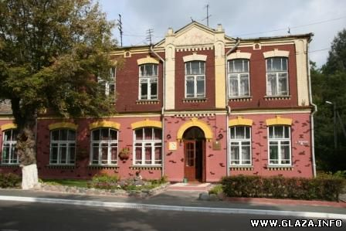

Описание объекта:

1. Здание является –

- памятник культуры;

- памятник архитектуры;

- памятник истории.

2. Год постройки здания:

- 1823г;

- 1845г;

- 1901г.

3. В начале 20 века в здании располагались:

- районная больница

- ремесленное училище;

- администрация города.

4. В 1944 г. в здании был обустроен:

- призывной пункт:

- комиссариат;

- военный госпиталь.

5. Август 1947 года:

- торжественное открытие Дома пионеров;

- торжественное открытие городского театра;

- торжественное открытие гимназии;

Маршруты походов

Маршрут №1: г. Мозырь – д. Прудок – г. Мозырь

Продолжительность: 1 день

Протяженность маршрута: 12 км

Способ передвижения: пешеходный

Объекты для посещения: памятник войнам Красной Армии, освобождавшим д. Прудок, музей народных костюмов.

Маршрут № 2: г. Мозырь – н.п. Козенки – д. Боков – г. Мозырь

Продолжительность: 1 день

Протяженность маршрута: 15 км

Способ передвижения: пешеходный

Объекты для посещения: памятник воинам-землякам, погибшим в годы Великой Отечественной войны, Козенский эколого-культурный центр.

Маршрут № 3: г. Мозырь – д. Новики – г. Мозырь

Продолжительность: 1 день

Протяженность маршрута: 10 км

Способ передвижения: пешеходный

Объекты для посещения: костёл Святого Михаила, природные объекты.

Маршрут № 4: г. Мозырь – г. Калинковичи – г. Мозырь

Продолжительность:1 день

Протяженность маршрута: 9 км

Способ передвижения: автобусно-пешеходный

Объекты для посещения: памятники г. Калинковичи: «Аллея героев».

Маршрут № 5**:** г. Мозырь – д. Костюковичи – г. Мозырь

Продолжительность:2 дня

Протяженность маршрута: 30 км пешеходный

Ночевка: окрестность д. Костюковичи

Способ передвижения: пешеходный

Объекты для посещения: памятник жертвам фашизма д. Костюковичи, агроусадьба «Панский сад».

Маршруту экскурсионной поездки:

г. Мозырь – г. Калинковичи – г. Гродно - г. Калинковичи – г. Мозырь

Протяженность маршрута: 1010 км.

Отправление от пл. Примостовая в 18.25 на маршрутном автобусе «Мозырь-Калинковичи».

Отправление от станции Калинковичи на поезде 609Б Гомель – Гродно в 19.25.

Прибытие в г. Гродно в 6.00.

Осмотр Привокзальной площади г. Гродно.

Движение по ул. Ожешко (Свято-Покровский Кафедральный собор, ул. Ожешко, 23).

Поворот на ул. 1 Мая (Лютеранская Кирха, ул. 1 Мая, 5).

Возвращение на ул. Ожешко (Мариинская женская гимназия, ул. Ожешко, 22).

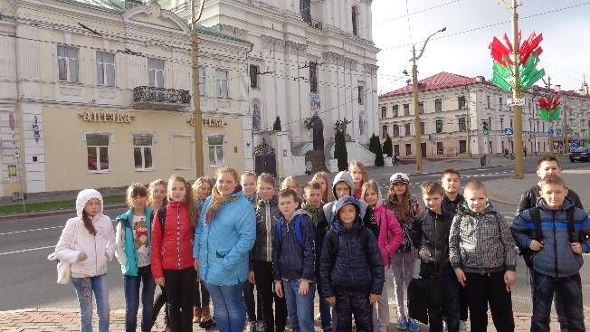Движение по ул. Социалистической. Поворот на ул. Карла Маркса (Костел Святого Франциска Ксаверия и монастырь иезуитов, Советская пл., 4).

Осмотр Советской площади.

Аптека-музей (пл. Советская, 4)

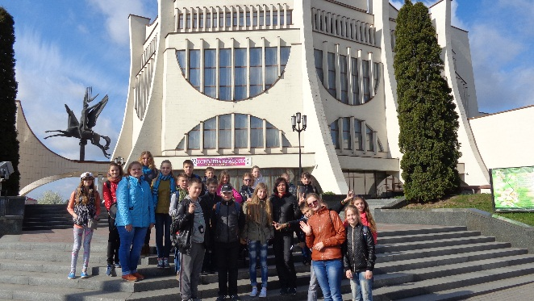

Переход на ул. Мостовая (Областной драматический театр, ул. Мостовая, 35).

Движение по ул. Д. Городенского (Свято-Рождество-Богородицкая церковь и женский монастырь, ул. Давида Городенского, 3).

Переход на ул. Замковую (Старый и Новый замки, ул. Замковая, 20, 22).

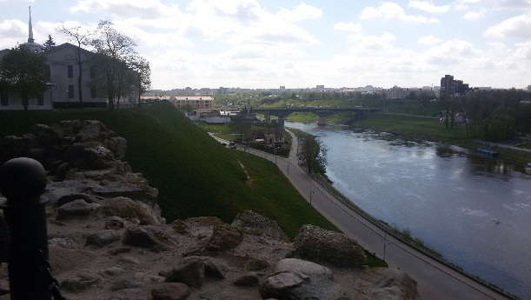Спуск к улице Правонабережной.

Подъем к Коложской церкви (Свято-Борисо-Глебская (Коложская) церковь).

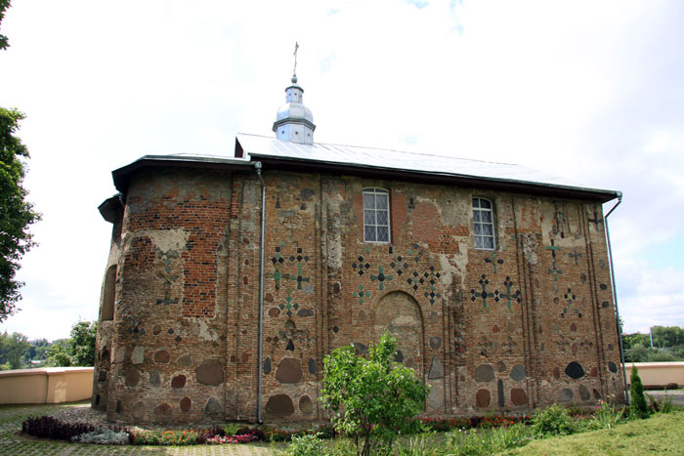

Возвращение к ул. Замковой (Музей пожарного депо, ул. Замковая, 19).

Движение по ул. Большая Троицкая к ул. Ожешко (Парк Жилибера).

Переход к Привокзальной площади на ул. Тимирязева (Зоопарк, ул. Тимирязева, 11).

Приложение 3

Диаграмма

(уровни познавательной активности)

Опросник Ч.Л. Спилберга

Характеристика уровней познавательной активности:

- низкий уровень – характеризуется стремление учащихся понять, запомнить и воспроизвести знания, овладеть способом его применения по образцу. Этот уровень отличается неустойчивостью волевых усилий, отсутствием интересам к углублению знаний. Отсутствие вопроса типа: «Почему?».

- средний уровень – учащийся характеризуется активностью в определенных ситуациях, активность зависит от эмоциональной привлекательности, легко подключается к новым видам работы.

- высокий уровень – учащийся готов включиться в нестандартные ситуации и поиск новых средств для ее решения, работает самостоятельно, проявляет инициативу.